論語選 課文與字音字形講義
班級：＿＿＿＿ 座號：＿＿＿＿ 姓名：＿＿＿＿＿＿

一、文言文課文

《論語》簡介
1. 孔子與弟子及時人的談論、應答語錄。
2. 編者：孔子弟子與再傳弟子。
3. 篇數：全書共 20 篇，各篇取首句二至三字作為篇名（篇名與內容無關）。
4. 內容：孔子對教育、修身、治國的見解。
5. 地位：（1）儒家重要經典 （2）四書之一
閱讀小叮嚀：論語的篇章通常會有一個核心主題，閱讀時請找出各則中能凸顯其主題的關鍵字句，再思考這些關鍵字句所強調的涵義。

（一）〈為政篇〉
子游問孝。子曰：「今之孝者，是謂能養。至於犬馬，皆能有養；不敬，何以別乎？」
注釋：①子游：孔子弟子。②是謂能養：養，ㄧㄤˋ，奉養父母。③至於犬馬皆能有養：對於狗和馬都能供給食物。養，ㄧㄤˇ，飼養。④不敬，何以別乎：設問（激問），沒有尊敬之心，用什麼來區別呢？
課文賞析：第一則孔子回答子游問孝，先以「今之孝者，是謂能養」提出世人對孝的看法，再以生活中「犬馬皆能有養」作比較，最後以「不敬，何以別乎？」反問子游，讓他思辨孝的真諦何在。由此可看出孔子啟發式的引導。
句意：
今之孝者，是謂能養。 → 現在所謂的孝，只是指能夠奉養父母、供給他們衣食。
至於犬馬，皆能有養； → 至於狗和馬，人們也都能飼養、供給牠們食物。
不敬，何以別乎？ → 如果沒有敬意，那麼奉養父母和飼養犬馬，又有什麼區別呢？
修辭：設問（激問）：「不敬，何以別乎？」答案在問句反面，強調沒有敬意就不算孝；並以「犬馬」作類比對照，凸顯孝的關鍵在「敬」。
主旨：孝不只是物質上的供養，更重要的是對父母要有尊敬的態度（孝的真諦在「敬」）。
延伸對照：
〈為政〉另一則：有事，弟子服其勞；有酒食，先生饌，曾是以為孝乎？（難道只是替父母做事、供給酒食，就算孝嗎？）
漫畫情境：課本漫畫：妹妹對小狗很溫柔，對媽媽卻不耐煩——只顧物質供給、態度不敬，就不是真正的孝。
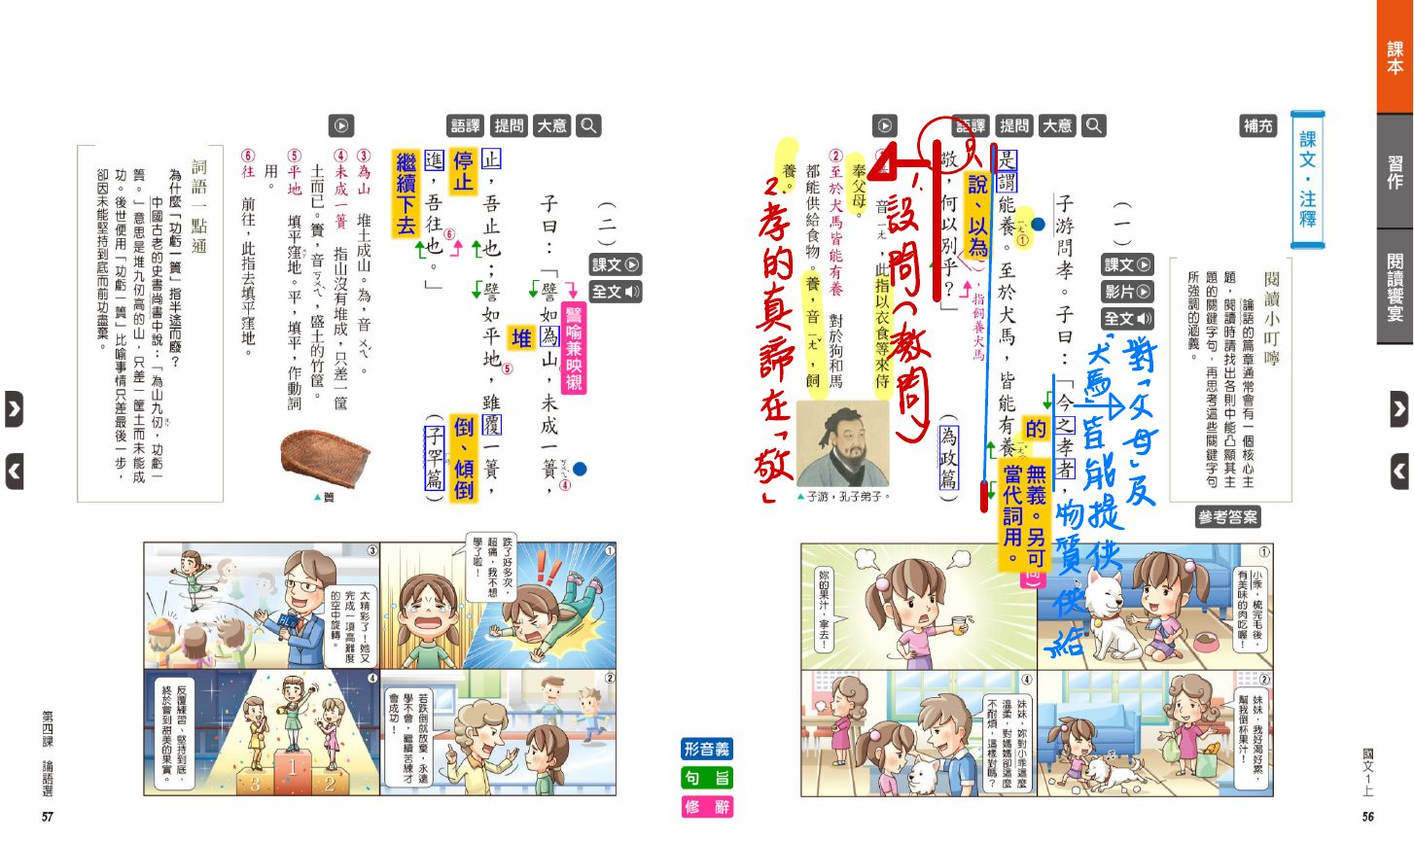
課本 56–57 頁（含老師標註，涵蓋第一、二則）
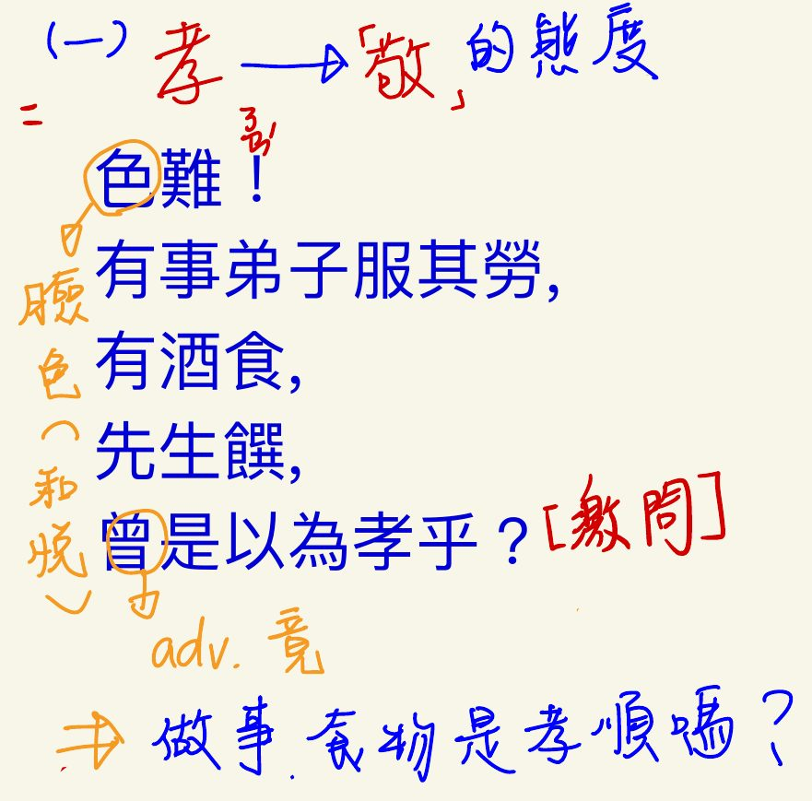
筆記：孝要有「敬」的態度

（二）〈子罕篇〉
子曰：「譬如為山，未成一簣，止，吾止也；譬如平地，雖覆一簣，進，吾往也。」
注釋：①為山：堆土成山。為，ㄨㄟˊ。②未成一簣：山沒有堆成，只差一筐土。簣，ㄎㄨㄟˋ，盛土的竹筐。③止：停止。④平地：填平窪地。平，填平，作動詞用。⑤覆：倒、傾倒。⑥進：繼續下去。⑦往：前往，此指去填平窪地。修辭：譬喻兼映襯。
課文賞析：第二則孔子以「堆土成山，填平窪地」為喻，透過生動的對比，強調半途而廢或持之以恆，關鍵都操之在己，凸顯「學貴有恆」的重要。由此可看出孔子善於舉例，不直接說教的教學方式。
句意：
譬如為山，未成一簣，止，吾止也； → 好比堆土成山，只差最後一筐土就完成了，這時停下來，是我自己決定要停的。
譬如平地，雖覆一簣，進，吾往也。 → 好比填平窪地，即使才倒下一筐土，只要繼續向前，也是我自己決定要前進的。
修辭：譬喻兼映襯：以「為山」「平地」比喻為學做事；「未成一簣而止」與「雖覆一簣而進」正反對比，凸顯半途而廢與持之以恆的差別。
主旨：為學、做事要持之以恆，成敗關鍵操之在己（學貴有恆）。
延伸對照：
「止，吾止也」（半途而廢）：有為者譬若掘井，掘井九軔而不及泉，猶為棄井也（《孟子》）；行百里者半九十；鍥而舍之，朽木不折（《荀子》）。
「進，吾往也」（持之以恆）：精誠所至，金石為開；鍥而不捨，金石可鏤；鐵杵磨成繡花針；天下無難事，只怕有心人。
課堂圖示：挖礦者離鑽石只差一步卻轉身放棄，正是「功虧一簣」。
漫畫情境：課本漫畫：滑冰女孩跌了好多次想放棄，被勸說要堅持，反覆練習後終於站上頒獎台。
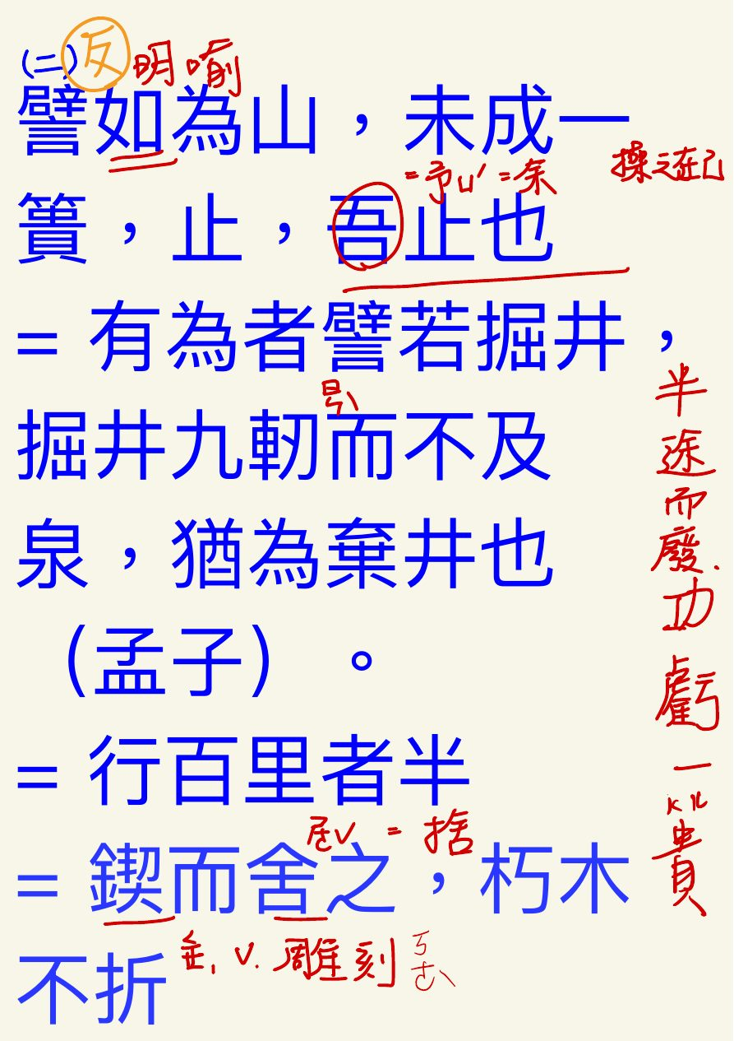
筆記：「止，吾止也」的對照（反面）
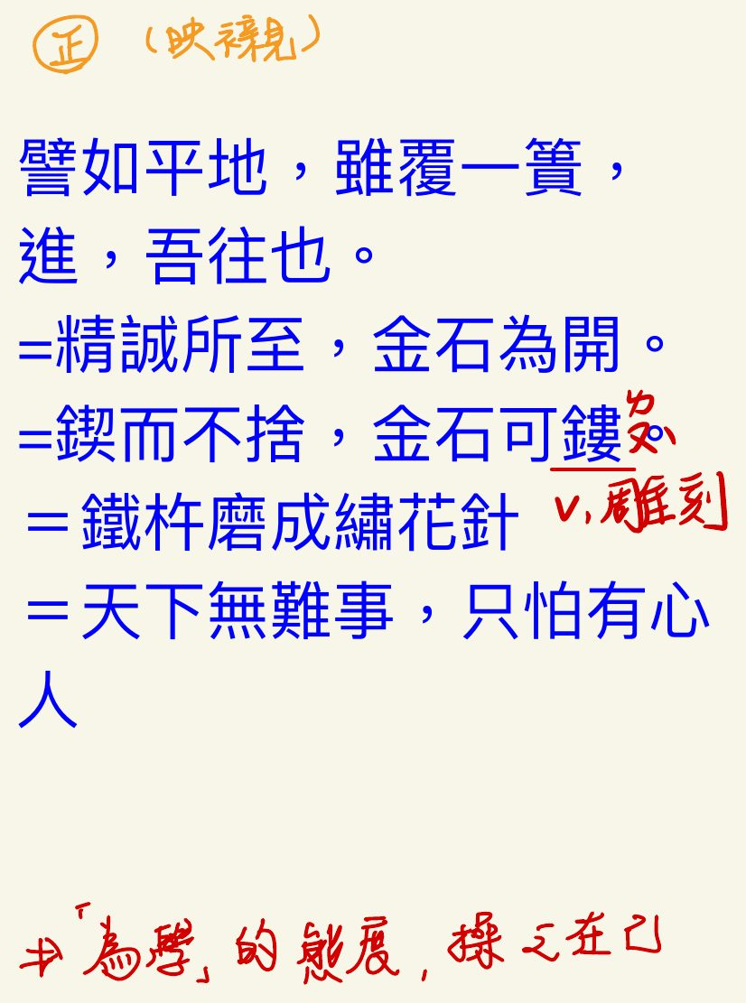
筆記：「進，吾往也」的對照（正面，映襯）

課堂圖示：只差一步卻放棄，就是功虧一簣

（三）〈學而篇〉
曾子曰：「吾日三省吾身：為人謀而不忠乎？與朋友交而不信乎？傳不習乎？」
注釋：①三省吾身：拿三件事來反省自己。省，ㄒㄧㄥˇ。②為人謀而不忠乎：替別人辦事，是否有不盡心的地方？為，ㄨㄟˋ，替。③信：誠信。④傳不習乎：老師所傳授的課業，是否還未溫習？傳，ㄔㄨㄢˊ。
課文賞析：第三則曾子先點出自己每天都自我反省，接著透過三個問句，分別從處事、待人、學習三方面檢視自己是否合乎「忠」、「信」、「習」的要求。由此可看出儒家著重道德修養，透過自省的功夫來培養理想的人格。
句意：
吾日三省吾身： → 我每天拿三件事來反省自己：
為人謀而不忠乎？ → 替別人辦事，有沒有不盡心盡力的地方呢？
與朋友交而不信乎？ → 和朋友往來，有沒有不守信用的地方呢？
傳不習乎？ → 老師所傳授的學業，我有沒有溫習呢？
修辭：設問（提問）：三個問句都是問自己、不求別人回答，表示自我檢討；「日」強調每天自省。
主旨：從處事（忠）、待人（信）、學習（習）三方面反省，重視道德修養與自省功夫。
字義：忠：盡己，對事盡心盡力；信：誠信，對朋友信守承諾；習：溫習、學習。
延伸對照：
君子博學而日參省乎己，則知明而行無過矣（《荀子》）＝吾日三省吾身。
與儒家觀念相關：「人而無信，不知其可」（而＝如果，表假設）；「自古皆有死，民無信不立」。
漫畫情境：課本漫畫：說好放學打球卻失約、忘了帶壁報紙害同學無法布置教室，說明待人要守信、做事要盡責。
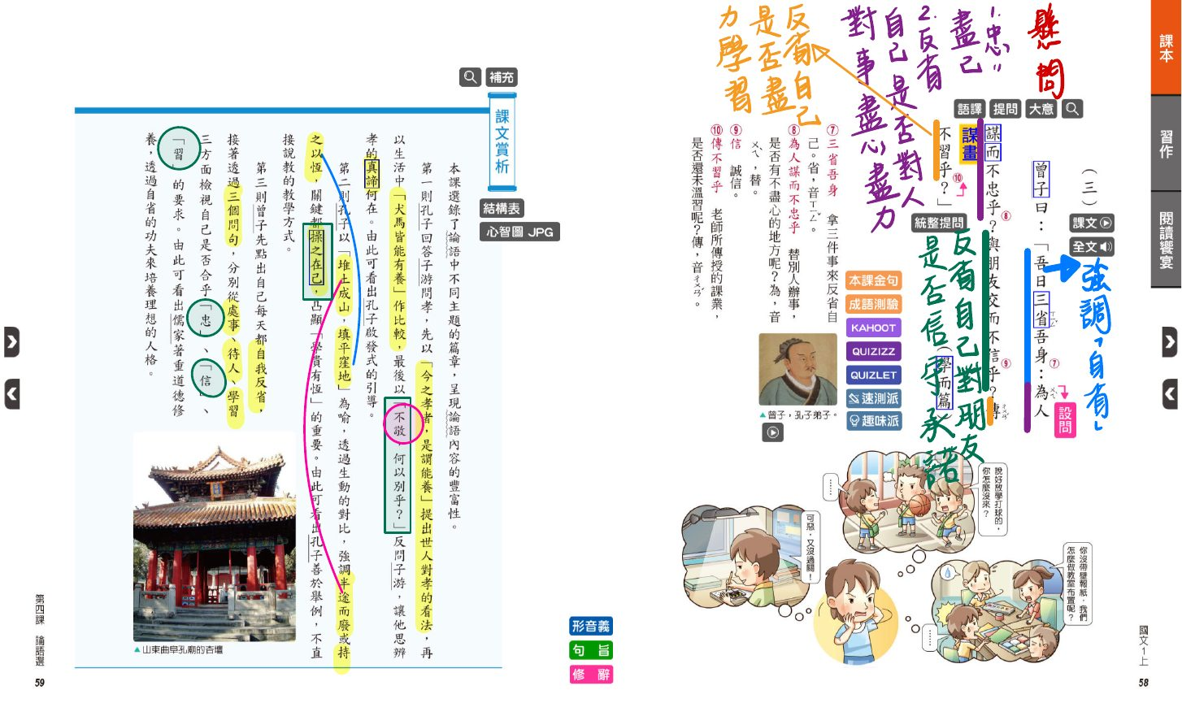
課本 58–59 頁（含老師標註，第三則與賞析）
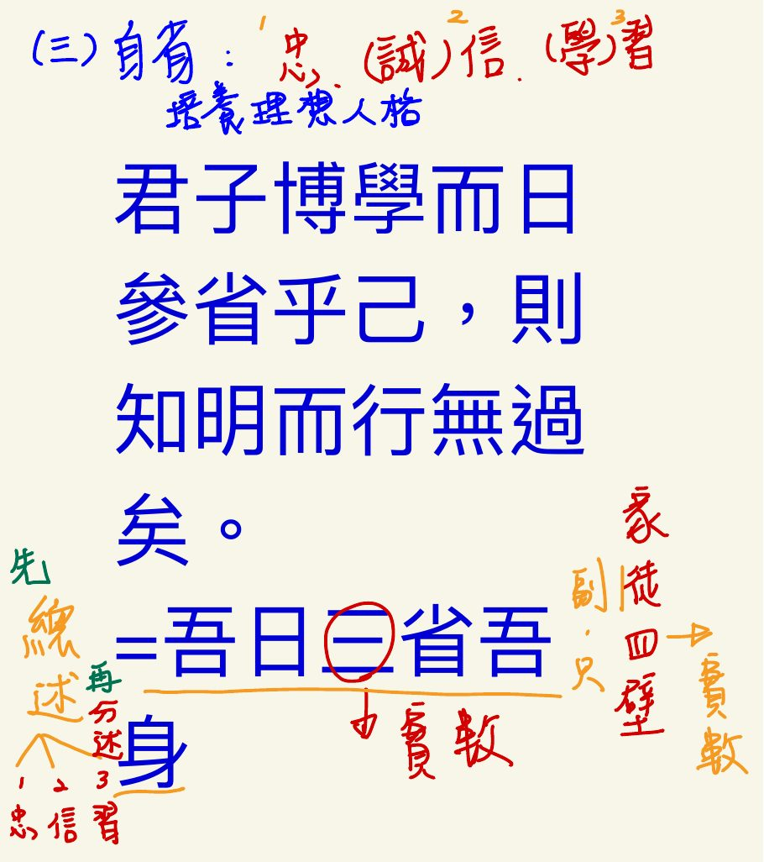
筆記：曾子三省——忠、信、習
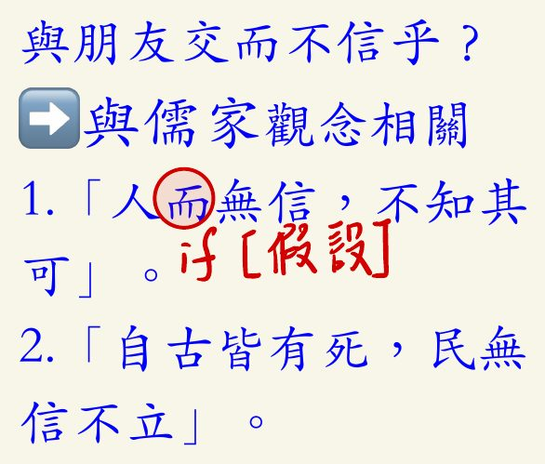
補充：「與朋友交而不信乎」與儒家觀念
課文賞析（總述）：本課選錄了論語中不同主題的篇章，呈現論語內容的豐富性。
詞語一點通：為什麼「功虧一簣」指半途而廢？《尚書》中說：「為山九仞，功虧一簣。」意思是堆九仞高的山，只差一筐土而未能成功。後世用「功虧一簣」比喻事情只差最後一步，卻因未能堅持到底而前功盡棄。

二、字音字形整理（依形近字分類）

ㄌㄨㄣˊ 系：論、倫、綸、淪、輪
字 | 讀音 | 詞語 | 釋義 | 詞性 | 補充
論 | ㄌㄨㄣˊ | 論語 | 論語簡稱 | N
論 | ㄌㄨㄣˋ | 論述 | 陳述、分析 | V
論 | ㄌㄨㄣˋ | 談論、討論 | 分析、研議 | V
論 | ㄌㄨㄣˋ | 一概而論、相提並論 | 敘述、陳述 | V
論 | ㄌㄨㄣˋ | 以小論大、論罪 | 評定、推斷 | V
論 | ㄌㄨㄣˋ | 論件計酬、論功行封 | 依據、按照 | V
倫 | ㄌㄨㄣˊ | 語無倫次 | 條理、順序 | N
倫 | ㄌㄨㄣˊ | 無與倫比 | 類、輩 | N | 沒有可以相比的
倫 | ㄌㄨㄣˊ | 天倫之樂 | 人與人之間的正常關係 | N
綸 | ㄌㄨㄣˊ | 滿腹經綸 | 才能、學識 | N | 經綸原是處理過的蠶絲，引申人的才能、學識；形容人才識豐富，具有處理大事的才能
綸 | ㄍㄨㄢ | 羽扇綸巾 | 青色的絲帶 | N
淪 | ㄌㄨㄣˊ | 淪落街頭、淪陷、淪落 | 陷入、流落 | V
淪 | ㄌㄨㄣˊ | 道德淪喪、淪亡 | 滅亡、喪失 | V
輪 | ㄌㄨㄣˊ | 輪番上陣 | 依次更替 | V

允、吮
字 | 讀音 | 詞語 | 釋義 | 詞性 | 補充
允 | ㄩㄣˇ | 允諾 | 答應、許可 | V
吮 | ㄕㄨㄣˇ | 吮吸 | 用口吸取 | V

ㄌㄨˋ 系：錄、祿、碌
字 | 讀音 | 詞語 | 釋義 | 詞性 | 補充
錄 | ㄌㄨˋ | 語錄 | 記載事物的書籍 | N
錄 | ㄌㄨˋ | 錄用 | 採納、採取 | V
錄 | ㄌㄨˋ | 記錄 | 記載 | V
祿 | ㄌㄨˋ | 俸祿、無功不受祿 | 俸給、薪水 | N
祿 | ㄌㄨˋ | 福祿 | 福、善 | N
碌 | ㄌㄨˋ | 忙碌、奔波勞碌 | 繁忙的 | 形

楫、輯、緝、葺、揖
字 | 讀音 | 詞語 | 釋義 | 詞性 | 補充
楫 | ㄐㄧˊ | 舟楫 | 行船划水用的槳 | N
楫 | ㄐㄧˊ | 擊楫中流 | 比喻收復失土，報效國家的壯烈情懷 | 成語 | 晉朝祖逖（ㄊㄧˋ）率軍北伐，渡江至中流，擊打船槳立誓恢復中原
輯 | ㄐㄧˊ | 比輯舊聞，憤而成篇、編輯 | 蒐錄後整理 | V
緝 | ㄑㄧˋ | 緝凶、緝私、通緝、通緝犯、緝捕 | 搜捕、捉拿 | V
葺 | ㄑㄧˋ | 修葺房舍 | 修補 | V
揖 | ㄧ | 長揖不拜、揖讓而升、一揖到底、拱手作揖 | 拱手行禮 | V

養（ㄧㄤˇ／ㄧㄤˋ）
字 | 讀音 | 詞語 | 釋義 | 詞性 | 補充
養 | ㄧㄤˇ | 撫養 | 撫育、照顧 | V
養 | ㄧㄤˇ | 修身養性 | 陶冶、薰陶 | V
養 | ㄧㄤˇ | 調養身體、療養 | 治療、醫治 | V
養 | ㄧㄤˇ | 養精蓄銳、頤養天年 | 保養、保持 | V
養 | ㄧㄤˋ | 是謂能養、奉養父母 | 晚輩供養長輩 | V

ㄆㄧ 系：譬、劈、霹、癖、擘、闢、僻、昊、忒
字 | 讀音 | 詞語 | 釋義 | 詞性 | 補充
譬 | ㄆㄧˋ | 譬如 | 用比喻的方法來說明 | V
譬 | ㄆㄧˋ | 譬喻、取譬不遠 | 比喻 | N
譬 | ㄆㄧˋ | 若乃言之者雖誠，而聞之者未譬 | 了解、明白 | V
劈 | ㄆㄧ | 天打雷劈 | 雷電擊毀 | V
劈 | ㄆㄧ | 劈殺 | 用刀斧等從縱面將物體破開 | V
劈 | ㄆㄧ | 劈頭、劈面 | 朝著、對著 | V
霹 | ㄆㄧ | 電擊雷霹 | 雷擊劈折 | V
霹 | ㄆㄧ | 霹靂 | 急而響的雷 | N
癖 | ㄆㄧˇ | 潔癖、斷袖之癖 | 習性、嗜好 | N | 斷袖之癖＝龍陽之好，指代男子對同性的愛好
擘 | ㄅㄛˋ | 巨擘 | 比喻特別優秀的人物 | N | 大拇指，比喻傑出的人才
擘 | ㄅㄛˋ | 釵擘黃金合分鈿 | 分開、分裂 | V | 鈿ㄉㄧㄢˋ
闢 | ㄆㄧˋ | 開天闢地 | 開墾 | V | 1.天地初開（神話傳說中天地由盤古分開） 2.比喻前所未有
闢 | ㄆㄧˋ | 闢謠、是以闢耳目之欲，而遠蚊虻之聲 | 駁斥、摒除 | V | 闢謠＝澄清謠言，說明事情的真相；虻ㄇㄥˊ
僻 | ㄆㄧˋ | 偏僻、窮鄉僻壤 | 偏遠的、幽隱的 | 形
僻 | ㄆㄧˋ | 邪僻 | 邪惡不正的 | 形
僻 | ㄆㄧˋ | 冷僻 | 奇異而不常見的 | 形
昊 | ㄏㄠˋ | 昊天罔極 | 廣大的 | 形 | 蒼天無窮，比喻父母恩德如蒼天廣大，無以回報
忒 | ㄊㄜˋ | 昊天不忒 | 差錯、失誤 | N

ㄅㄧˋ 系：碧、璧、壁、避
字 | 讀音 | 詞語 | 釋義 | 詞性 | 補充
碧 | ㄅㄧˋ | 碧草、碧波盪漾、蜀江水碧蜀山青、碧海青天夜夜心 | 青綠色的 | 形
璧 | ㄅㄧˋ | 和氏之璧、完璧歸趙 | 玉的通稱 | N | 完璧歸趙：比喻物歸原主
璧 | ㄅㄧˋ | 白璧無瑕 | 比喻人或事的十全十美 | 成語
璧 | ㄅㄧˋ | 璧還、輒以璧諸使者 | 餽贈不受，退還原物 | V | 璧還＝將物品完整無缺的退還本人，也作「璧謝」
璧 | ㄅㄧˋ | 璧人 | 美好的 | 形 | 讚許人的儀容美如璧玉
璧 | ㄅㄧˋ | 璧日、璧月 | 形圓如璧的 | 形 | 璧日：日圓如璧，古人視為祥瑞之兆；璧月：月圓如璧
壁 | ㄅㄧˋ | 銅牆鐵壁、低頭向暗壁、家徒四壁 | 牆垣 | N
壁 | ㄅㄧˋ | 懸崖峭壁 | 險峻陡峭的山石 | N
壁 | ㄅㄧˋ | 堅壁清野、魏王恐，使人止晉鄙，留軍壁鄴 | 駐紮、駐屯 | V | 堅壁清野：堅守壁壘，並清除郊野糧食房舍，使敵人無物資可用
壁 | ㄅㄧˋ | 壁壘分明 | 軍隊駐守的營壘 | N | 引申為彼此界限清楚，不相混淆
壁 | ㄅㄧˋ | 壁立千仞 | 像壁一樣陡峭地 | 副 | 形容岩壁矗立之勢極高
避 | ㄅㄧˋ | 避世、先世避秦時亂 | 隱去、離開 | V
避 | ㄅㄧˋ | 避免、避雷針、避孕 | 免、防止 | V
避 | ㄅㄧˋ | 避風港、朝避猛虎、避之唯恐不及 | 躲開 | V
避 | ㄅㄧˋ | 退避三舍 | 主動讓步，不與人爭 | 成語 | 比喻遇到實力很強的對手，為避免正面衝突折損太多而主動讓步
避 | ㄅㄧˋ | 避諱 | 不說君主、尊長的名號；避免觸犯忌諱 | V

ㄎㄨㄟˋ 系：簣、饋、潰、匱、聵、櫃
字 | 讀音 | 詞語 | 釋義 | 詞性 | 補充
簣 | ㄎㄨㄟˋ | 未成一簣、功虧一簣 | 盛土的竹筐 | N | 功虧一簣：比喻事情不能堅持到底，只差最後步驟而功敗垂成
饋 | ㄎㄨㄟˋ | 回饋、饋贈、齊人饋之餼 | 贈送 | V | 餼ㄒㄧˋ：送人的米糧、穀糧
饋 | ㄎㄨㄟˋ | 帶甲十萬，千里饋糧 | 輸送、運送 | V
饋 | ㄎㄨㄟˋ | 朋友之饋，雖車馬，非祭肉不拜 | 禮物 | N
饋 | ㄎㄨㄟˋ | 燕養饋羞，湯沐之饌 | 飲食方面的事情 | N
饋 | ㄎㄨㄟˋ | 婦主中饋 | 古代婦女職司家中飲食烹飪等事 | N
潰 | ㄎㄨㄟˋ | 潰不成軍、潰敗、崩潰 | 敗逃、逃散 | V | 指軍隊潰敗得不成個軍隊
潰 | ㄎㄨㄟˋ | 潰堤、潰決、川壅而潰傷人必多 | 大水沖破堤岸，四處奔流 | V
潰 | ㄎㄨㄟˋ | 潰圍而奔、突圍潰陣，得保首領乎 | 突破 | V
潰 | ㄎㄨㄟˋ | 潰爛 | 腐爛 | V
匱 | ㄎㄨㄟˋ | 不虞匱乏、財匱而民恐 | 缺乏 | V | 不虞：不憂愁、不煩惱
匱 | ㄍㄨㄟˋ | 伯樂之廄多良馬，卞和之匱多美玉 | 儲放東西的箱子 | N | 同「櫃」
匱 | ㄍㄨㄟˋ | 金匱石室 | 古代國家祕藏重要文書的地方 | N
聵 | ㄎㄨㄟˋ | 昏聵、近賢則聰，近愚則聵 | 糊塗不明事理的 | 形
聵 | ㄎㄨㄟˋ | 振聾發聵 | 耳朵聽不見的人 | N | 比喻大聲疾呼，以喚醒愚昧的人
聵 | ㄎㄨㄟˋ | 傾耳雙聵，斗暗目四眩 | 耳聾、聽不見的 | 形
櫃 | ㄍㄨㄟˋ | 櫃子 | 儲放東西的箱子 | N

為（ㄨㄟˊ／ㄨㄟˋ）
字 | 讀音 | 詞語 | 釋義 | 詞性 | 補充
為 | ㄨㄟˋ | 項為之強、為之怡然稱快、聞者為沾襟、天下用法皆為輕重 | 因為 | 介
為 | ㄨㄟˋ | 為民服務、為國增光、蓬門今始為君開 | 替 | 介
為 | ㄨㄟˋ | 為人作嫁 | 替 | 介 | 為別人作嫁衣裳，比喻徒然為他人辛苦
為 | ㄨㄟˋ | 此中人語云，不足為外人道也 | 對、向 | 介
為 | ㄨㄟˋ | 願為市鞍馬、為正義而戰 | 表示行動的目的 | 介
為 | ㄨㄟˊ | 事在人為、為善最樂、任性妄為 | 行、作 | V | 放縱性情，胡作非為
為 | ㄨㄟˊ | 為政以德 | 治理 | V
為 | ㄨㄟˊ | 以叢草為林、蟲蟻為獸、以土礫凸者為丘、凹者為壑 | 當作 | V
為 | ㄨㄟˊ | 指鹿為馬 | 當作、作為 | V | 本指趙高獻鹿給秦二世卻指稱是馬，後比喻顛倒是非
為 | ㄨㄟˊ | 子游為武城宰、釋之為廷尉、為民前鋒 | 擔任 | V
為 | ㄨㄟˊ | 二蟲盡為所吞、梅花為寒所勒 | 被 | 介
為 | ㄨㄟˊ | 以為行已過 | 認為 | V
為 | ㄨㄟˊ | 譬如為山 | 堆積 | V
為 | ㄨㄟˊ | 道不同不相為謀 | 與、同 | 介
為 | ㄨㄟˊ | 失敗為成功之母 | 是 | V

平
字 | 讀音 | 詞語 | 釋義 | 詞性 | 補充
平 | ㄆㄧㄥˊ | 天下之平也 | 標準 | N
平 | ㄆㄧㄥˊ | 譬如平地 | 填平 | V
平 | ㄆㄧㄥˊ | 平手 | 不分勝負的 | 形
平 | ㄆㄧㄥˊ | 平日 | 尋常的 | 形
平 | ㄆㄧㄥˊ | 夷為平地 | 平坦的 | 形

省（ㄒㄧㄥˇ／ㄕㄥˇ）
字 | 讀音 | 詞語 | 釋義 | 詞性 | 補充
省 | ㄒㄧㄥˇ | 晨昏定省 | 探望、問候 | V
省 | ㄒㄧㄥˇ | 反省 | 檢討、審察 | V
省 | ㄒㄧㄥˇ | 不省人事 | 察覺 | V
省 | ㄒㄧㄥˇ | 有恨無人省 | 明白 | V
省 | ㄕㄥˇ | 節省 | 節約、減少 | V
省 | ㄕㄥˇ | 省去麻煩 | 減少、去掉 | V

傳（ㄔㄨㄢˊ／ㄓㄨㄢˋ）
字 | 讀音 | 詞語 | 釋義 | 詞性 | 補充
傳 | ㄓㄨㄢˋ | 自傳、五柳先生傳 | 記載某人一生事跡的文字 | N
傳 | ㄓㄨㄢˋ | 左傳、聖賢經傳 | 解釋經義的文字、書籍 | N
傳 | ㄔㄨㄢˊ | 眉目傳情、傳神 | 表達、表現 | V
傳 | ㄔㄨㄢˊ | 傳授、傳道 | 教授 | V

三、練習題

課文題
1. 《論語》是什麼性質的書？
(A) 諸子百家的論辯文章 (B) 孔子與弟子及時人的談論、應答語錄 (C) 孔子個人的詩集 (D) 孔子自己撰寫的史書
2. 《論語》的編者是誰？
(A) 曾子一人 (B) 孔子弟子與再傳弟子 (C) 孟子 (D) 孔子本人
3. 關於《論語》篇名，何者正確？
(A) 全書共30篇，以人名為篇名 (B) 全書共20篇，篇名是各篇主旨 (C) 全書共20篇，取首句二至三字為篇名，與內容無關 (D) 全書共10篇，篇名概括全篇內容
4. 下列關於《論語》地位的敘述，何者「錯誤」？
(A) 儒家重要經典 (B) 四書之一 (C) 記載孔子對教育、修身、治國的見解 (D) 五經之一
5. 三則課文依序出自哪三篇？
(A) 為政、子罕、學而 (B) 子罕、學而、為政 (C) 學而、為政、子罕 (D) 為政、學而、子罕
6. 「是謂能養」的「養」，讀音與意義為何？
(A) ㄧㄤˇ，飼養 (B) ㄧㄤˋ，營養 (C) ㄧㄤˇ，療養 (D) ㄧㄤˋ，奉養父母
7. 「至於犬馬，皆能有養」的「養」，讀音與意義為何？
(A) ㄧㄤˇ，飼養（供給食物） (B) ㄧㄤˋ，奉養父母 (C) ㄧㄤˇ，治療 (D) ㄧㄤˋ，修養
8. 孔子以犬馬作比較，要點出孝的關鍵是什麼？
(A) 富有 (B) 敬 (C) 順從 (D) 供養
9. 「不敬，何以別乎？」使用什麼修辭？
(A) 映襯 (B) 設問（激問） (C) 譬喻 (D) 誇飾
10. 第一則可看出孔子的教學方式是什麼？
(A) 嚴厲責罵 (B) 要學生背誦 (C) 啟發式的引導 (D) 填鴨式灌輸
11. 「譬如為山」的「為」，讀音與意義為何？
(A) ㄨㄟˊ，堆土（堆積） (B) ㄨㄟˋ，替 (C) ㄨㄟˊ，擔任 (D) ㄨㄟˋ，因為
12. 「未成一簣」的「簣」，讀音與意義為何？
(A) ㄎㄨㄟˋ，盛土的竹筐 (B) ㄍㄨㄟˋ，箱子 (C) ㄎㄨㄟˋ，贈送 (D) ㄍㄨㄟˋ，缺乏
13. 「止，吾止也」的意思是什麼？
(A) 被別人阻止，我才停下 (B) 停下來，是我自己決定要停的 (C) 停止是老天的安排 (D) 我停止了別人的行動
14. 「雖覆一簣，進，吾往也」，「覆」「進」依序是什麼意思？
(A) 倒、傾倒；繼續下去 (B) 覆蓋；前進 (C) 翻轉；進步 (D) 遮蔽；進入
15. 第二則使用的修辭是什麼？
(A) 誇飾 (B) 譬喻兼映襯 (C) 設問 (D) 轉化
16. 第二則最想強調什麼？
(A) 要多向人請教 (B) 做事要量力而為 (C) 半途而廢或持之以恆，關鍵都在自己 (D) 天分比努力重要
17. 下列何者與「雖覆一簣，進，吾往也」精神最接近？
(A) 半途而廢 (B) 鍥而不捨，金石可鏤 (C) 功虧一簣 (D) 畫地自限
18. 「功虧一簣」比喻什麼？
(A) 事情不能堅持到底，只差最後一步而失敗 (B) 成功必須累積 (C) 辦事謹慎周到 (D) 做事情輕而易舉
19. 「吾日三省吾身」的「省」，讀音與意義為何？
(A) ㄕㄥˇ，節省 (B) ㄒㄧㄥˇ，反省 (C) ㄕㄥˇ，省份 (D) ㄒㄧㄥˇ，探望
20. 「為人謀而不忠乎」的「為」，讀音與意義為何？
(A) ㄨㄟˊ，擔任 (B) ㄨㄟˊ，被 (C) ㄨㄟˋ，因為 (D) ㄨㄟˋ，替
21. 「傳不習乎」的意思是什麼？
(A) 流傳的事是否不練習 (B) 傳話給別人是否不熟悉 (C) 傳記是否沒有學習 (D) 老師所傳授的課業，是否還未溫習
22. 曾子每天反省的三件事，依序為何？
(A) 忠、孝、仁 (B) 處事盡心、待人誠信、學習溫習 (C) 待人、處事、孝順 (D) 學習、運動、品德
23. 「與朋友交而不信乎」的「信」是什麼意思？
(A) 信任別人 (B) 相信 (C) 誠信 (D) 信件
24. 「人而無信，不知其可」的「而」，意思是什麼？
(A) 然後 (B) 而且 (C) 如果（假設） (D) 但是
25. 曾子三省說明儒家重視什麼？
(A) 重視言辭辯論 (B) 以自省的功夫培養理想人格 (C) 追求功名利祿 (D) 強調家世出身
26. 「今之孝者，是謂能養」的句意是什麼？
(A) 現在的孝只要口頭說說就好 (B) 現在所謂的孝，只是指能夠奉養父母 (C) 現在的人都不孝順父母 (D) 現在的孝是指多養動物
27. 「不敬，何以別乎？」的句意是什麼？
(A) 犬馬比父母更值得尊敬 (B) 不敬的人沒有朋友 (C) 如果沒有敬意，奉養父母和飼養犬馬有什麼區別呢 (D) 不尊敬動物也沒關係
28. 〈為政〉「有事，弟子服其勞；有酒食，先生饌，曾是以為孝乎？」最能說明什麼？
(A) 侍奉長輩不需要花力氣 (B) 只做事、供酒食還不夠，還要有敬意 (C) 孝只是為父母準備美食 (D) 弟子應該替先生做事
29. 「有為者譬若掘井，掘井九軔而不及泉，猶為棄井也」與哪一句意旨相近？
(A) 譬如為山，未成一簣，止，吾止也 (B) 譬如平地，雖覆一簣，進，吾往也 (C) 今之孝者，是謂能養 (D) 吾日三省吾身
30. 第二則「止，吾止也」「進，吾往也」，兩句是什麼修辭關係？
(A) 設問 (B) 映襯（正反對比） (C) 頂真 (D) 誇飾
31. 「吾日三省吾身」的「日」表示什麼？
(A) 太陽 (B) 白天 (C) 日期 (D) 每天
32. 第三則「為人謀而不忠乎？與朋友交而不信乎？傳不習乎？」使用什麼修辭？
(A) 排比兼映襯 (B) 誇飾 (C) 譬喻 (D) 設問（提問）
33. 曾子說的「忠」，在「為人謀而不忠乎」中指什麼？
(A) 忠於君王 (B) 忠厚老實 (C) 忠告別人 (D) 盡己，對事盡心盡力
34. 「君子博學而日參省乎己，則知明而行無過矣」與哪一句意旨最接近？
(A) 人而無信，不知其可 (B) 譬如為山，未成一簣 (C) 不敬，何以別乎 (D) 吾日三省吾身

ㄌㄨㄣˊ 系：論、倫、綸、淪、輪
1. 「論」語 的「論」，意思是？
(A) 分析、研議 (B) 依據、按照 (C) 論語簡稱 (D) 評定、推斷
2. 「論」語 的「論」，注音是？
(A) ㄍㄨㄢ (B) ㄌㄨㄣˋ (C) ㄌㄨㄣˊ
3. 「論」述 的「論」，意思是？
(A) 敘述、陳述 (B) 依據、按照 (C) 陳述、分析 (D) 分析、研議
4. 「論」述 的「論」，注音是？
(A) ㄌㄨㄣˋ (B) ㄍㄨㄢ (C) ㄌㄨㄣˊ
5. 談「論」 的「論」，意思是？
(A) 分析、研議 (B) 依據、按照 (C) 敘述、陳述 (D) 陳述、分析
6. 談「論」 的「論」，注音是？
(A) ㄌㄨㄣˋ (B) ㄌㄨㄣˊ (C) ㄍㄨㄢ
7. 討「論」 的「論」，意思是？
(A) 分析、研議 (B) 敘述、陳述 (C) 論語簡稱 (D) 依據、按照
8. 討「論」 的「論」，注音是？
(A) ㄌㄨㄣˊ (B) ㄍㄨㄢ (C) ㄌㄨㄣˋ
9. 一概而「論」 的「論」，意思是？
(A) 論語簡稱 (B) 敘述、陳述 (C) 依據、按照 (D) 分析、研議
10. 一概而「論」 的「論」，注音是？
(A) ㄍㄨㄢ (B) ㄌㄨㄣˋ (C) ㄌㄨㄣˊ
11. 相提並「論」 的「論」，意思是？
(A) 分析、研議 (B) 陳述、分析 (C) 論語簡稱 (D) 敘述、陳述
12. 相提並「論」 的「論」，注音是？
(A) ㄌㄨㄣˊ (B) ㄌㄨㄣˋ (C) ㄍㄨㄢ
13. 以小「論」大 的「論」，意思是？
(A) 陳述、分析 (B) 評定、推斷 (C) 敘述、陳述 (D) 論語簡稱
14. 以小「論」大 的「論」，注音是？
(A) ㄌㄨㄣˋ (B) ㄌㄨㄣˊ (C) ㄍㄨㄢ
15. 「論」罪 的「論」，意思是？
(A) 依據、按照 (B) 分析、研議 (C) 評定、推斷 (D) 論語簡稱
16. 「論」罪 的「論」，注音是？
(A) ㄌㄨㄣˋ (B) ㄍㄨㄢ (C) ㄌㄨㄣˊ
17. 「論」件計酬 的「論」，意思是？
(A) 敘述、陳述 (B) 分析、研議 (C) 依據、按照 (D) 論語簡稱
18. 「論」件計酬 的「論」，注音是？
(A) ㄍㄨㄢ (B) ㄌㄨㄣˋ (C) ㄌㄨㄣˊ
19. 「論」功行封 的「論」，意思是？
(A) 分析、研議 (B) 論語簡稱 (C) 敘述、陳述 (D) 依據、按照
20. 「論」功行封 的「論」，注音是？
(A) ㄌㄨㄣˋ (B) ㄍㄨㄢ (C) ㄌㄨㄣˊ
21. 語無「倫」次 的「倫」，意思是？
(A) 陳述、分析 (B) 類、輩 (C) 條理、順序 (D) 人與人之間的正常關係
22. 語無「倫」次 的「倫」，注音是？
(A) ㄍㄨㄢ (B) ㄌㄨㄣˋ (C) ㄌㄨㄣˊ
23. 無與「倫」比 的「倫」，意思是？
(A) 人與人之間的正常關係 (B) 類、輩 (C) 才能、學識 (D) 條理、順序
24. 無與「倫」比 的「倫」，注音是？
(A) ㄌㄨㄣˋ (B) ㄍㄨㄢ (C) ㄌㄨㄣˊ
25. 天「倫」之樂 的「倫」，意思是？
(A) 敘述、陳述 (B) 人與人之間的正常關係 (C) 條理、順序 (D) 類、輩
26. 天「倫」之樂 的「倫」，注音是？
(A) ㄌㄨㄣˋ (B) ㄍㄨㄢ (C) ㄌㄨㄣˊ
27. 滿腹經「綸」 的「綸」，意思是？
(A) 依次更替 (B) 滅亡、喪失 (C) 青色的絲帶 (D) 才能、學識
28. 滿腹經「綸」 的「綸」，注音是？
(A) ㄌㄨㄣˋ (B) ㄌㄨㄣˊ (C) ㄍㄨㄢ
29. 羽扇「綸」巾 的「綸」，意思是？
(A) 陳述、分析 (B) 青色的絲帶 (C) 才能、學識 (D) 依次更替
30. 羽扇「綸」巾 的「綸」，注音是？
(A) ㄌㄨㄣˊ (B) ㄌㄨㄣˋ (C) ㄍㄨㄢ
31. 「淪」落街頭 的「淪」，意思是？
(A) 類、輩 (B) 滅亡、喪失 (C) 陷入、流落 (D) 條理、順序
32. 「淪」落街頭 的「淪」，注音是？
(A) ㄌㄨㄣˊ (B) ㄌㄨㄣˋ (C) ㄍㄨㄢ
33. 「淪」陷 的「淪」，意思是？
(A) 條理、順序 (B) 陷入、流落 (C) 類、輩 (D) 滅亡、喪失
34. 「淪」陷 的「淪」，注音是？
(A) ㄌㄨㄣˊ (B) ㄍㄨㄢ (C) ㄌㄨㄣˋ
35. 「淪」落 的「淪」，意思是？
(A) 人與人之間的正常關係 (B) 滅亡、喪失 (C) 陷入、流落 (D) 條理、順序
36. 「淪」落 的「淪」，注音是？
(A) ㄌㄨㄣˊ (B) ㄌㄨㄣˋ (C) ㄍㄨㄢ
37. 道德「淪」喪 的「淪」，意思是？
(A) 滅亡、喪失 (B) 陷入、流落 (C) 論語簡稱 (D) 分析、研議
38. 道德「淪」喪 的「淪」，注音是？
(A) ㄌㄨㄣˊ (B) ㄌㄨㄣˋ (C) ㄍㄨㄢ
39. 「淪」亡 的「淪」，意思是？
(A) 青色的絲帶 (B) 滅亡、喪失 (C) 陷入、流落 (D) 才能、學識
40. 「淪」亡 的「淪」，注音是？
(A) ㄌㄨㄣˊ (B) ㄍㄨㄢ (C) ㄌㄨㄣˋ
41. 「輪」番上陣 的「輪」，意思是？
(A) 陷入、流落 (B) 依次更替 (C) 陳述、分析 (D) 青色的絲帶
42. 「輪」番上陣 的「輪」，注音是？
(A) ㄌㄨㄣˋ (B) ㄌㄨㄣˊ (C) ㄍㄨㄢ

允、吮
1. 「允」諾 的「允」，意思是？
(A) 用口吸取 (B) 答應、許可
2. 「允」諾 的「允」，注音是？
(A) ㄩㄣˇ (B) ㄕㄨㄣˇ
3. 「吮」吸 的「吮」，意思是？
(A) 答應、許可 (B) 用口吸取
4. 「吮」吸 的「吮」，注音是？
(A) ㄩㄣˇ (B) ㄕㄨㄣˇ

ㄌㄨˋ 系：錄、祿、碌
1. 語「錄」 的「錄」，意思是？
(A) 福、善 (B) 記載 (C) 記載事物的書籍 (D) 採納、採取
2. 語「錄」 的「錄」，注音是？
(A) ㄌㄨˋ
3. 「錄」用 的「錄」，意思是？
(A) 福、善 (B) 記載 (C) 採納、採取 (D) 記載事物的書籍
4. 「錄」用 的「錄」，注音是？
(A) ㄌㄨˋ
5. 記「錄」 的「錄」，意思是？
(A) 繁忙的 (B) 採納、採取 (C) 記載事物的書籍 (D) 記載
6. 記「錄」 的「錄」，注音是？
(A) ㄌㄨˋ
7. 俸「祿」 的「祿」，意思是？
(A) 俸給、薪水 (B) 記載事物的書籍 (C) 福、善 (D) 採納、採取
8. 俸「祿」 的「祿」，注音是？
(A) ㄌㄨˋ
9. 無功不受「祿」 的「祿」，意思是？
(A) 俸給、薪水 (B) 福、善 (C) 繁忙的 (D) 採納、採取
10. 無功不受「祿」 的「祿」，注音是？
(A) ㄌㄨˋ
11. 福「祿」 的「祿」，意思是？
(A) 繁忙的 (B) 採納、採取 (C) 俸給、薪水 (D) 福、善
12. 福「祿」 的「祿」，注音是？
(A) ㄌㄨˋ
13. 忙「碌」 的「碌」，意思是？
(A) 繁忙的 (B) 福、善 (C) 俸給、薪水 (D) 記載事物的書籍
14. 忙「碌」 的「碌」，注音是？
(A) ㄌㄨˋ
15. 奔波勞「碌」 的「碌」，意思是？
(A) 福、善 (B) 採納、採取 (C) 繁忙的 (D) 記載事物的書籍
16. 奔波勞「碌」 的「碌」，注音是？
(A) ㄌㄨˋ

楫、輯、緝、葺、揖
1. 舟「楫」 的「楫」，意思是？
(A) 行船划水用的槳 (B) 拱手行禮 (C) 比喻收復失土，報效國家的壯烈情懷 (D) 蒐錄後整理
2. 舟「楫」 的「楫」，注音是？
(A) ㄧ (B) ㄐㄧˊ (C) ㄑㄧˋ
3. 擊「楫」中流 的「楫」，意思是？
(A) 修補 (B) 蒐錄後整理 (C) 行船划水用的槳 (D) 比喻收復失土，報效國家的壯烈情懷
4. 擊「楫」中流 的「楫」，注音是？
(A) ㄧ (B) ㄑㄧˋ (C) ㄐㄧˊ
5. 比「輯」舊聞，憤而成篇 的「輯」，意思是？
(A) 蒐錄後整理 (B) 行船划水用的槳 (C) 拱手行禮 (D) 修補
6. 比「輯」舊聞，憤而成篇 的「輯」，注音是？
(A) ㄧ (B) ㄐㄧˊ (C) ㄑㄧˋ
7. 編「輯」 的「輯」，意思是？
(A) 修補 (B) 行船划水用的槳 (C) 蒐錄後整理 (D) 比喻收復失土，報效國家的壯烈情懷
8. 編「輯」 的「輯」，注音是？
(A) ㄐㄧˊ (B) ㄧ (C) ㄑㄧˋ
9. 「緝」凶 的「緝」，意思是？
(A) 比喻收復失土，報效國家的壯烈情懷 (B) 修補 (C) 拱手行禮 (D) 搜捕、捉拿
10. 「緝」凶 的「緝」，注音是？
(A) ㄑㄧˋ (B) ㄧ (C) ㄐㄧˊ
11. 「緝」私 的「緝」，意思是？
(A) 修補 (B) 比喻收復失土，報效國家的壯烈情懷 (C) 拱手行禮 (D) 搜捕、捉拿
12. 「緝」私 的「緝」，注音是？
(A) ㄑㄧˋ (B) ㄧ (C) ㄐㄧˊ
13. 通「緝」 的「緝」，意思是？
(A) 比喻收復失土，報效國家的壯烈情懷 (B) 修補 (C) 行船划水用的槳 (D) 搜捕、捉拿
14. 通「緝」 的「緝」，注音是？
(A) ㄧ (B) ㄐㄧˊ (C) ㄑㄧˋ
15. 通「緝」犯 的「緝」，意思是？
(A) 拱手行禮 (B) 比喻收復失土，報效國家的壯烈情懷 (C) 搜捕、捉拿 (D) 修補
16. 通「緝」犯 的「緝」，注音是？
(A) ㄧ (B) ㄐㄧˊ (C) ㄑㄧˋ
17. 「緝」捕 的「緝」，意思是？
(A) 搜捕、捉拿 (B) 行船划水用的槳 (C) 比喻收復失土，報效國家的壯烈情懷 (D) 拱手行禮
18. 「緝」捕 的「緝」，注音是？
(A) ㄧ (B) ㄑㄧˋ (C) ㄐㄧˊ
19. 修「葺」房舍 的「葺」，意思是？
(A) 修補 (B) 行船划水用的槳 (C) 蒐錄後整理 (D) 拱手行禮
20. 修「葺」房舍 的「葺」，注音是？
(A) ㄑㄧˋ (B) ㄐㄧˊ (C) ㄧ
21. 長「揖」不拜 的「揖」，意思是？
(A) 行船划水用的槳 (B) 搜捕、捉拿 (C) 拱手行禮 (D) 修補
22. 長「揖」不拜 的「揖」，注音是？
(A) ㄧ (B) ㄐㄧˊ (C) ㄑㄧˋ
23. 「揖」讓而升 的「揖」，意思是？
(A) 拱手行禮 (B) 搜捕、捉拿 (C) 行船划水用的槳 (D) 比喻收復失土，報效國家的壯烈情懷
24. 「揖」讓而升 的「揖」，注音是？
(A) ㄐㄧˊ (B) ㄑㄧˋ (C) ㄧ
25. 一「揖」到底 的「揖」，意思是？
(A) 拱手行禮 (B) 修補 (C) 蒐錄後整理 (D) 行船划水用的槳
26. 一「揖」到底 的「揖」，注音是？
(A) ㄐㄧˊ (B) ㄧ (C) ㄑㄧˋ
27. 拱手作「揖」 的「揖」，意思是？
(A) 蒐錄後整理 (B) 拱手行禮 (C) 行船划水用的槳 (D) 搜捕、捉拿
28. 拱手作「揖」 的「揖」，注音是？
(A) ㄐㄧˊ (B) ㄑㄧˋ (C) ㄧ

養（ㄧㄤˇ／ㄧㄤˋ）
1. 撫「養」 的「養」，意思是？
(A) 陶冶、薰陶 (B) 治療、醫治 (C) 撫育、照顧 (D) 晚輩供養長輩
2. 撫「養」 的「養」，注音是？
(A) ㄧㄤˋ (B) ㄧㄤˇ
3. 修身「養」性 的「養」，意思是？
(A) 保養、保持 (B) 晚輩供養長輩 (C) 撫育、照顧 (D) 陶冶、薰陶
4. 修身「養」性 的「養」，注音是？
(A) ㄧㄤˇ (B) ㄧㄤˋ
5. 調「養」身體 的「養」，意思是？
(A) 保養、保持 (B) 治療、醫治 (C) 陶冶、薰陶 (D) 晚輩供養長輩
6. 調「養」身體 的「養」，注音是？
(A) ㄧㄤˋ (B) ㄧㄤˇ
7. 療「養」 的「養」，意思是？
(A) 撫育、照顧 (B) 保養、保持 (C) 陶冶、薰陶 (D) 治療、醫治
8. 療「養」 的「養」，注音是？
(A) ㄧㄤˇ (B) ㄧㄤˋ
9. 「養」精蓄銳 的「養」，意思是？
(A) 晚輩供養長輩 (B) 治療、醫治 (C) 陶冶、薰陶 (D) 保養、保持
10. 「養」精蓄銳 的「養」，注音是？
(A) ㄧㄤˋ (B) ㄧㄤˇ
11. 頤「養」天年 的「養」，意思是？
(A) 治療、醫治 (B) 晚輩供養長輩 (C) 保養、保持 (D) 撫育、照顧
12. 頤「養」天年 的「養」，注音是？
(A) ㄧㄤˋ (B) ㄧㄤˇ
13. 是謂能「養」 的「養」，意思是？
(A) 陶冶、薰陶 (B) 晚輩供養長輩 (C) 撫育、照顧 (D) 治療、醫治
14. 是謂能「養」 的「養」，注音是？
(A) ㄧㄤˋ (B) ㄧㄤˇ
15. 奉「養」父母 的「養」，意思是？
(A) 治療、醫治 (B) 陶冶、薰陶 (C) 保養、保持 (D) 晚輩供養長輩
16. 奉「養」父母 的「養」，注音是？
(A) ㄧㄤˇ (B) ㄧㄤˋ

ㄆㄧ 系：譬、劈、霹、癖、擘、闢、僻、昊、忒
1. 「譬」如 的「譬」，意思是？
(A) 比喻 (B) 了解、明白 (C) 用比喻的方法來說明 (D) 分開、分裂
2. 「譬」如 的「譬」，注音是？
(A) ㄆㄧ (B) ㄆㄧˋ (C) ㄆㄧˇ (D) ㄅㄛˋ
3. 「譬」喻 的「譬」，意思是？
(A) 朝著、對著 (B) 了解、明白 (C) 用比喻的方法來說明 (D) 比喻
4. 「譬」喻 的「譬」，注音是？
(A) ㄆㄧ (B) ㄆㄧˇ (C) ㄏㄠˋ (D) ㄆㄧˋ
5. 取「譬」不遠 的「譬」，意思是？
(A) 用比喻的方法來說明 (B) 比喻 (C) 差錯、失誤 (D) 了解、明白
6. 取「譬」不遠 的「譬」，注音是？
(A) ㄊㄜˋ (B) ㄆㄧ (C) ㄅㄛˋ (D) ㄆㄧˋ
7. 若乃言之者雖誠，而聞之者未「譬」 的「譬」，意思是？
(A) 廣大的 (B) 了解、明白 (C) 用比喻的方法來說明 (D) 比喻
8. 若乃言之者雖誠，而聞之者未「譬」 的「譬」，注音是？
(A) ㄆㄧˋ (B) ㄊㄜˋ (C) ㄅㄛˋ (D) ㄆㄧ
9. 天打雷「劈」 的「劈」，意思是？
(A) 朝著、對著 (B) 分開、分裂 (C) 雷電擊毀 (D) 用刀斧等從縱面將物體破開
10. 天打雷「劈」 的「劈」，注音是？
(A) ㄊㄜˋ (B) ㄆㄧˋ (C) ㄅㄛˋ (D) ㄆㄧ
11. 「劈」殺 的「劈」，意思是？
(A) 比喻特別優秀的人物 (B) 用刀斧等從縱面將物體破開 (C) 雷電擊毀 (D) 朝著、對著
12. 「劈」殺 的「劈」，注音是？
(A) ㄆㄧˋ (B) ㄆㄧ (C) ㄅㄛˋ (D) ㄊㄜˋ
13. 「劈」頭 的「劈」，意思是？
(A) 雷電擊毀 (B) 用刀斧等從縱面將物體破開 (C) 朝著、對著 (D) 比喻
14. 「劈」頭 的「劈」，注音是？
(A) ㄊㄜˋ (B) ㄅㄛˋ (C) ㄆㄧˋ (D) ㄆㄧ
15. 「劈」面 的「劈」，意思是？
(A) 用刀斧等從縱面將物體破開 (B) 雷擊劈折 (C) 朝著、對著 (D) 雷電擊毀
16. 「劈」面 的「劈」，注音是？
(A) ㄆㄧˋ (B) ㄆㄧ (C) ㄊㄜˋ (D) ㄅㄛˋ
17. 電擊雷「霹」 的「霹」，意思是？
(A) 朝著、對著 (B) 急而響的雷 (C) 雷擊劈折 (D) 雷電擊毀
18. 電擊雷「霹」 的「霹」，注音是？
(A) ㄆㄧˇ (B) ㄆㄧˋ (C) ㄊㄜˋ (D) ㄆㄧ
19. 「霹」靂 的「霹」，意思是？
(A) 駁斥、摒除 (B) 雷電擊毀 (C) 急而響的雷 (D) 雷擊劈折
20. 「霹」靂 的「霹」，注音是？
(A) ㄆㄧ (B) ㄊㄜˋ (C) ㄅㄛˋ (D) ㄆㄧˋ
21. 潔「癖」 的「癖」，意思是？
(A) 習性、嗜好 (B) 雷擊劈折 (C) 差錯、失誤 (D) 駁斥、摒除
22. 潔「癖」 的「癖」，注音是？
(A) ㄊㄜˋ (B) ㄆㄧˇ (C) ㄆㄧˋ (D) ㄆㄧ
23. 斷袖之「癖」 的「癖」，意思是？
(A) 習性、嗜好 (B) 急而響的雷 (C) 駁斥、摒除 (D) 比喻
24. 斷袖之「癖」 的「癖」，注音是？
(A) ㄆㄧˋ (B) ㄅㄛˋ (C) ㄆㄧ (D) ㄆㄧˇ
25. 巨「擘」 的「擘」，意思是？
(A) 分開、分裂 (B) 比喻特別優秀的人物 (C) 雷電擊毀 (D) 廣大的
26. 巨「擘」 的「擘」，注音是？
(A) ㄆㄧ (B) ㄆㄧˋ (C) ㄅㄛˋ (D) ㄆㄧˇ
27. 釵「擘」黃金合分鈿 的「擘」，意思是？
(A) 駁斥、摒除 (B) 比喻特別優秀的人物 (C) 分開、分裂 (D) 用刀斧等從縱面將物體破開
28. 釵「擘」黃金合分鈿 的「擘」，注音是？
(A) ㄊㄜˋ (B) ㄆㄧ (C) ㄆㄧˇ (D) ㄅㄛˋ
29. 開天「闢」地 的「闢」，意思是？
(A) 開墾 (B) 朝著、對著 (C) 駁斥、摒除 (D) 比喻
30. 開天「闢」地 的「闢」，注音是？
(A) ㄆㄧ (B) ㄅㄛˋ (C) ㄏㄠˋ (D) ㄆㄧˋ
31. 「闢」謠 的「闢」，意思是？
(A) 習性、嗜好 (B) 差錯、失誤 (C) 開墾 (D) 駁斥、摒除
32. 「闢」謠 的「闢」，注音是？
(A) ㄊㄜˋ (B) ㄆㄧˋ (C) ㄏㄠˋ (D) ㄆㄧ
33. 是以「闢」耳目之欲，而遠蚊虻之聲 的「闢」，意思是？
(A) 開墾 (B) 差錯、失誤 (C) 駁斥、摒除 (D) 廣大的
34. 是以「闢」耳目之欲，而遠蚊虻之聲 的「闢」，注音是？
(A) ㄆㄧ (B) ㄊㄜˋ (C) ㄆㄧˇ (D) ㄆㄧˋ
35. 偏「僻」 的「僻」，意思是？
(A) 差錯、失誤 (B) 奇異而不常見的 (C) 邪惡不正的 (D) 偏遠的、幽隱的
36. 偏「僻」 的「僻」，注音是？
(A) ㄆㄧˋ (B) ㄊㄜˋ (C) ㄅㄛˋ (D) ㄆㄧ
37. 窮鄉「僻」壤 的「僻」，意思是？
(A) 奇異而不常見的 (B) 偏遠的、幽隱的 (C) 邪惡不正的 (D) 開墾
38. 窮鄉「僻」壤 的「僻」，注音是？
(A) ㄊㄜˋ (B) ㄆㄧˋ (C) ㄆㄧ (D) ㄅㄛˋ
39. 邪「僻」 的「僻」，意思是？
(A) 偏遠的、幽隱的 (B) 習性、嗜好 (C) 奇異而不常見的 (D) 邪惡不正的
40. 邪「僻」 的「僻」，注音是？
(A) ㄅㄛˋ (B) ㄊㄜˋ (C) ㄆㄧ (D) ㄆㄧˋ
41. 冷「僻」 的「僻」，意思是？
(A) 奇異而不常見的 (B) 駁斥、摒除 (C) 邪惡不正的 (D) 偏遠的、幽隱的
42. 冷「僻」 的「僻」，注音是？
(A) ㄏㄠˋ (B) ㄆㄧˋ (C) ㄆㄧˇ (D) ㄅㄛˋ
43. 「昊」天罔極 的「昊」，意思是？
(A) 分開、分裂 (B) 駁斥、摒除 (C) 雷擊劈折 (D) 廣大的
44. 「昊」天罔極 的「昊」，注音是？
(A) ㄏㄠˋ (B) ㄅㄛˋ (C) ㄆㄧ (D) ㄆㄧˋ
45. 昊天不「忒」 的「忒」，意思是？
(A) 急而響的雷 (B) 差錯、失誤 (C) 奇異而不常見的 (D) 了解、明白
46. 昊天不「忒」 的「忒」，注音是？
(A) ㄆㄧˇ (B) ㄆㄧ (C) ㄊㄜˋ (D) ㄆㄧˋ

ㄅㄧˋ 系：碧、璧、壁、避
1. 「碧」草 的「碧」，意思是？
(A) 青綠色的 (B) 險峻陡峭的山石 (C) 像壁一樣陡峭地 (D) 免、防止
2. 「碧」草 的「碧」，注音是？
(A) ㄅㄧˋ
3. 「碧」波盪漾 的「碧」，意思是？
(A) 青綠色的 (B) 不說君主、尊長的名號；避免觸犯忌諱 (C) 牆垣 (D) 玉的通稱
4. 「碧」波盪漾 的「碧」，注音是？
(A) ㄅㄧˋ
5. 蜀江水「碧」蜀山青 的「碧」，意思是？
(A) 隱去、離開 (B) 青綠色的 (C) 玉的通稱 (D) 躲開
6. 蜀江水「碧」蜀山青 的「碧」，注音是？
(A) ㄅㄧˋ
7. 「碧」海青天夜夜心 的「碧」，意思是？
(A) 險峻陡峭的山石 (B) 青綠色的 (C) 軍隊駐守的營壘 (D) 隱去、離開
8. 「碧」海青天夜夜心 的「碧」，注音是？
(A) ㄅㄧˋ
9. 和氏之「璧」 的「璧」，意思是？
(A) 美好的 (B) 形圓如璧的 (C) 玉的通稱 (D) 餽贈不受，退還原物
10. 和氏之「璧」 的「璧」，注音是？
(A) ㄅㄧˋ
11. 完「璧」歸趙 的「璧」，意思是？
(A) 形圓如璧的 (B) 比喻人或事的十全十美 (C) 美好的 (D) 玉的通稱
12. 完「璧」歸趙 的「璧」，注音是？
(A) ㄅㄧˋ
13. 白「璧」無瑕 的「璧」，意思是？
(A) 美好的 (B) 餽贈不受，退還原物 (C) 比喻人或事的十全十美 (D) 形圓如璧的
14. 白「璧」無瑕 的「璧」，注音是？
(A) ㄅㄧˋ
15. 「璧」還 的「璧」，意思是？
(A) 玉的通稱 (B) 美好的 (C) 比喻人或事的十全十美 (D) 餽贈不受，退還原物
16. 「璧」還 的「璧」，注音是？
(A) ㄅㄧˋ
17. 輒以「璧」諸使者 的「璧」，意思是？
(A) 美好的 (B) 比喻人或事的十全十美 (C) 形圓如璧的 (D) 餽贈不受，退還原物
18. 輒以「璧」諸使者 的「璧」，注音是？
(A) ㄅㄧˋ
19. 「璧」人 的「璧」，意思是？
(A) 餽贈不受，退還原物 (B) 玉的通稱 (C) 美好的 (D) 比喻人或事的十全十美
20. 「璧」人 的「璧」，注音是？
(A) ㄅㄧˋ
21. 「璧」日 的「璧」，意思是？
(A) 美好的 (B) 形圓如璧的 (C) 比喻人或事的十全十美 (D) 餽贈不受，退還原物
22. 「璧」日 的「璧」，注音是？
(A) ㄅㄧˋ
23. 「璧」月 的「璧」，意思是？
(A) 美好的 (B) 形圓如璧的 (C) 比喻人或事的十全十美 (D) 餽贈不受，退還原物
24. 「璧」月 的「璧」，注音是？
(A) ㄅㄧˋ
25. 銅牆鐵「壁」 的「壁」，意思是？
(A) 軍隊駐守的營壘 (B) 險峻陡峭的山石 (C) 像壁一樣陡峭地 (D) 牆垣
26. 銅牆鐵「壁」 的「壁」，注音是？
(A) ㄅㄧˋ
27. 低頭向暗「壁」 的「壁」，意思是？
(A) 軍隊駐守的營壘 (B) 險峻陡峭的山石 (C) 像壁一樣陡峭地 (D) 牆垣
28. 低頭向暗「壁」 的「壁」，注音是？
(A) ㄅㄧˋ
29. 家徒四「壁」 的「壁」，意思是？
(A) 險峻陡峭的山石 (B) 軍隊駐守的營壘 (C) 像壁一樣陡峭地 (D) 牆垣
30. 家徒四「壁」 的「壁」，注音是？
(A) ㄅㄧˋ
31. 懸崖峭「壁」 的「壁」，意思是？
(A) 駐紮、駐屯 (B) 像壁一樣陡峭地 (C) 險峻陡峭的山石 (D) 軍隊駐守的營壘
32. 懸崖峭「壁」 的「壁」，注音是？
(A) ㄅㄧˋ
33. 堅「壁」清野 的「壁」，意思是？
(A) 牆垣 (B) 險峻陡峭的山石 (C) 駐紮、駐屯 (D) 像壁一樣陡峭地
34. 堅「壁」清野 的「壁」，注音是？
(A) ㄅㄧˋ
35. 魏王恐，使人止晉鄙，留軍「壁」鄴 的「壁」，意思是？
(A) 險峻陡峭的山石 (B) 像壁一樣陡峭地 (C) 軍隊駐守的營壘 (D) 駐紮、駐屯
36. 魏王恐，使人止晉鄙，留軍「壁」鄴 的「壁」，注音是？
(A) ㄅㄧˋ
37. 「壁」壘分明 的「壁」，意思是？
(A) 牆垣 (B) 軍隊駐守的營壘 (C) 像壁一樣陡峭地 (D) 駐紮、駐屯
38. 「壁」壘分明 的「壁」，注音是？
(A) ㄅㄧˋ
39. 「壁」立千仞 的「壁」，意思是？
(A) 駐紮、駐屯 (B) 軍隊駐守的營壘 (C) 牆垣 (D) 像壁一樣陡峭地
40. 「壁」立千仞 的「壁」，注音是？
(A) ㄅㄧˋ
41. 「避」世 的「避」，意思是？
(A) 免、防止 (B) 隱去、離開 (C) 主動讓步，不與人爭 (D) 不說君主、尊長的名號；避免觸犯忌諱
42. 「避」世 的「避」，注音是？
(A) ㄅㄧˋ
43. 先世「避」秦時亂 的「避」，意思是？
(A) 主動讓步，不與人爭 (B) 不說君主、尊長的名號；避免觸犯忌諱 (C) 躲開 (D) 隱去、離開
44. 先世「避」秦時亂 的「避」，注音是？
(A) ㄅㄧˋ
45. 「避」免 的「避」，意思是？
(A) 隱去、離開 (B) 主動讓步，不與人爭 (C) 不說君主、尊長的名號；避免觸犯忌諱 (D) 免、防止
46. 「避」免 的「避」，注音是？
(A) ㄅㄧˋ
47. 「避」雷針 的「避」，意思是？
(A) 不說君主、尊長的名號；避免觸犯忌諱 (B) 隱去、離開 (C) 免、防止 (D) 躲開
48. 「避」雷針 的「避」，注音是？
(A) ㄅㄧˋ
49. 「避」孕 的「避」，意思是？
(A) 主動讓步，不與人爭 (B) 隱去、離開 (C) 免、防止 (D) 不說君主、尊長的名號；避免觸犯忌諱
50. 「避」孕 的「避」，注音是？
(A) ㄅㄧˋ
51. 「避」風港 的「避」，意思是？
(A) 躲開 (B) 隱去、離開 (C) 不說君主、尊長的名號；避免觸犯忌諱 (D) 主動讓步，不與人爭
52. 「避」風港 的「避」，注音是？
(A) ㄅㄧˋ
53. 朝「避」猛虎 的「避」，意思是？
(A) 躲開 (B) 隱去、離開 (C) 主動讓步，不與人爭 (D) 不說君主、尊長的名號；避免觸犯忌諱
54. 朝「避」猛虎 的「避」，注音是？
(A) ㄅㄧˋ
55. 「避」之唯恐不及 的「避」，意思是？
(A) 躲開 (B) 隱去、離開 (C) 免、防止 (D) 不說君主、尊長的名號；避免觸犯忌諱
56. 「避」之唯恐不及 的「避」，注音是？
(A) ㄅㄧˋ
57. 退「避」三舍 的「避」，意思是？
(A) 主動讓步，不與人爭 (B) 躲開 (C) 不說君主、尊長的名號；避免觸犯忌諱 (D) 免、防止
58. 退「避」三舍 的「避」，注音是？
(A) ㄅㄧˋ
59. 「避」諱 的「避」，意思是？
(A) 不說君主、尊長的名號；避免觸犯忌諱 (B) 免、防止 (C) 躲開 (D) 主動讓步，不與人爭
60. 「避」諱 的「避」，注音是？
(A) ㄅㄧˋ

ㄎㄨㄟˋ 系：簣、饋、潰、匱、聵、櫃
1. 未成一「簣」 的「簣」，意思是？
(A) 儲放東西的箱子 (B) 耳朵聽不見的人 (C) 盛土的竹筐 (D) 敗逃、逃散
2. 未成一「簣」 的「簣」，注音是？
(A) ㄍㄨㄟˋ (B) ㄎㄨㄟˋ
3. 功虧一「簣」 的「簣」，意思是？
(A) 輸送、運送 (B) 盛土的竹筐 (C) 儲放東西的箱子 (D) 古代婦女職司家中飲食烹飪等事
4. 功虧一「簣」 的「簣」，注音是？
(A) ㄎㄨㄟˋ (B) ㄍㄨㄟˋ
5. 回「饋」 的「饋」，意思是？
(A) 飲食方面的事情 (B) 古代婦女職司家中飲食烹飪等事 (C) 輸送、運送 (D) 贈送
6. 回「饋」 的「饋」，注音是？
(A) ㄍㄨㄟˋ (B) ㄎㄨㄟˋ
7. 「饋」贈 的「饋」，意思是？
(A) 飲食方面的事情 (B) 古代婦女職司家中飲食烹飪等事 (C) 贈送 (D) 輸送、運送
8. 「饋」贈 的「饋」，注音是？
(A) ㄍㄨㄟˋ (B) ㄎㄨㄟˋ
9. 齊人「饋」之餼 的「饋」，意思是？
(A) 飲食方面的事情 (B) 輸送、運送 (C) 贈送 (D) 禮物
10. 齊人「饋」之餼 的「饋」，注音是？
(A) ㄎㄨㄟˋ (B) ㄍㄨㄟˋ
11. 帶甲十萬，千里「饋」糧 的「饋」，意思是？
(A) 贈送 (B) 飲食方面的事情 (C) 輸送、運送 (D) 禮物
12. 帶甲十萬，千里「饋」糧 的「饋」，注音是？
(A) ㄍㄨㄟˋ (B) ㄎㄨㄟˋ
13. 朋友之「饋」，雖車馬，非祭肉不拜 的「饋」，意思是？
(A) 贈送 (B) 飲食方面的事情 (C) 禮物 (D) 古代婦女職司家中飲食烹飪等事
14. 朋友之「饋」，雖車馬，非祭肉不拜 的「饋」，注音是？
(A) ㄎㄨㄟˋ (B) ㄍㄨㄟˋ
15. 燕養「饋」羞，湯沐之饌 的「饋」，意思是？
(A) 飲食方面的事情 (B) 輸送、運送 (C) 禮物 (D) 古代婦女職司家中飲食烹飪等事
16. 燕養「饋」羞，湯沐之饌 的「饋」，注音是？
(A) ㄎㄨㄟˋ (B) ㄍㄨㄟˋ
17. 婦主中「饋」 的「饋」，意思是？
(A) 禮物 (B) 飲食方面的事情 (C) 輸送、運送 (D) 古代婦女職司家中飲食烹飪等事
18. 婦主中「饋」 的「饋」，注音是？
(A) ㄎㄨㄟˋ (B) ㄍㄨㄟˋ
19. 「潰」不成軍 的「潰」，意思是？
(A) 腐爛 (B) 突破 (C) 大水沖破堤岸，四處奔流 (D) 敗逃、逃散
20. 「潰」不成軍 的「潰」，注音是？
(A) ㄍㄨㄟˋ (B) ㄎㄨㄟˋ
21. 「潰」敗 的「潰」，意思是？
(A) 大水沖破堤岸，四處奔流 (B) 腐爛 (C) 突破 (D) 敗逃、逃散
22. 「潰」敗 的「潰」，注音是？
(A) ㄎㄨㄟˋ (B) ㄍㄨㄟˋ
23. 崩「潰」 的「潰」，意思是？
(A) 大水沖破堤岸，四處奔流 (B) 突破 (C) 腐爛 (D) 敗逃、逃散
24. 崩「潰」 的「潰」，注音是？
(A) ㄍㄨㄟˋ (B) ㄎㄨㄟˋ
25. 「潰」堤 的「潰」，意思是？
(A) 敗逃、逃散 (B) 腐爛 (C) 大水沖破堤岸，四處奔流 (D) 突破
26. 「潰」堤 的「潰」，注音是？
(A) ㄍㄨㄟˋ (B) ㄎㄨㄟˋ
27. 「潰」決 的「潰」，意思是？
(A) 大水沖破堤岸，四處奔流 (B) 突破 (C) 敗逃、逃散 (D) 腐爛
28. 「潰」決 的「潰」，注音是？
(A) ㄎㄨㄟˋ (B) ㄍㄨㄟˋ
29. 川壅而「潰」傷人必多 的「潰」，意思是？
(A) 大水沖破堤岸，四處奔流 (B) 腐爛 (C) 敗逃、逃散 (D) 突破
30. 川壅而「潰」傷人必多 的「潰」，注音是？
(A) ㄍㄨㄟˋ (B) ㄎㄨㄟˋ
31. 「潰」圍而奔 的「潰」，意思是？
(A) 突破 (B) 敗逃、逃散 (C) 大水沖破堤岸，四處奔流 (D) 腐爛
32. 「潰」圍而奔 的「潰」，注音是？
(A) ㄎㄨㄟˋ (B) ㄍㄨㄟˋ
33. 突圍「潰」陣，得保首領乎 的「潰」，意思是？
(A) 突破 (B) 敗逃、逃散 (C) 大水沖破堤岸，四處奔流 (D) 腐爛
34. 突圍「潰」陣，得保首領乎 的「潰」，注音是？
(A) ㄍㄨㄟˋ (B) ㄎㄨㄟˋ
35. 「潰」爛 的「潰」，意思是？
(A) 突破 (B) 腐爛 (C) 大水沖破堤岸，四處奔流 (D) 敗逃、逃散
36. 「潰」爛 的「潰」，注音是？
(A) ㄍㄨㄟˋ (B) ㄎㄨㄟˋ
37. 不虞「匱」乏 的「匱」，意思是？
(A) 古代國家祕藏重要文書的地方 (B) 儲放東西的箱子 (C) 缺乏 (D) 糊塗不明事理的
38. 不虞「匱」乏 的「匱」，注音是？
(A) ㄎㄨㄟˋ (B) ㄍㄨㄟˋ
39. 財「匱」而民恐 的「匱」，意思是？
(A) 缺乏 (B) 敗逃、逃散 (C) 古代國家祕藏重要文書的地方 (D) 儲放東西的箱子
40. 財「匱」而民恐 的「匱」，注音是？
(A) ㄎㄨㄟˋ (B) ㄍㄨㄟˋ
41. 伯樂之廄多良馬，卞和之「匱」多美玉 的「匱」，意思是？
(A) 儲放東西的箱子 (B) 古代國家祕藏重要文書的地方 (C) 缺乏 (D) 贈送
42. 伯樂之廄多良馬，卞和之「匱」多美玉 的「匱」，注音是？
(A) ㄎㄨㄟˋ (B) ㄍㄨㄟˋ
43. 金「匱」石室 的「匱」，意思是？
(A) 儲放東西的箱子 (B) 缺乏 (C) 古代國家祕藏重要文書的地方 (D) 腐爛
44. 金「匱」石室 的「匱」，注音是？
(A) ㄍㄨㄟˋ (B) ㄎㄨㄟˋ
45. 昏「聵」 的「聵」，意思是？
(A) 糊塗不明事理的 (B) 耳聾、聽不見的 (C) 耳朵聽不見的人 (D) 儲放東西的箱子
46. 昏「聵」 的「聵」，注音是？
(A) ㄎㄨㄟˋ (B) ㄍㄨㄟˋ
47. 近賢則聰，近愚則「聵」 的「聵」，意思是？
(A) 突破 (B) 耳聾、聽不見的 (C) 耳朵聽不見的人 (D) 糊塗不明事理的
48. 近賢則聰，近愚則「聵」 的「聵」，注音是？
(A) ㄎㄨㄟˋ (B) ㄍㄨㄟˋ
49. 振聾發「聵」 的「聵」，意思是？
(A) 耳朵聽不見的人 (B) 耳聾、聽不見的 (C) 糊塗不明事理的 (D) 盛土的竹筐
50. 振聾發「聵」 的「聵」，注音是？
(A) ㄎㄨㄟˋ (B) ㄍㄨㄟˋ
51. 傾耳雙「聵」，斗暗目四眩 的「聵」，意思是？
(A) 耳聾、聽不見的 (B) 敗逃、逃散 (C) 耳朵聽不見的人 (D) 糊塗不明事理的
52. 傾耳雙「聵」，斗暗目四眩 的「聵」，注音是？
(A) ㄍㄨㄟˋ (B) ㄎㄨㄟˋ
53. 「櫃」子 的「櫃」，意思是？
(A) 古代婦女職司家中飲食烹飪等事 (B) 儲放東西的箱子 (C) 古代國家祕藏重要文書的地方 (D) 耳朵聽不見的人
54. 「櫃」子 的「櫃」，注音是？
(A) ㄍㄨㄟˋ (B) ㄎㄨㄟˋ

為（ㄨㄟˊ／ㄨㄟˋ）
1. 項「為」之強 的「為」，意思是？
(A) 行、作 (B) 因為 (C) 是 (D) 表示行動的目的
2. 項「為」之強 的「為」，注音是？
(A) ㄨㄟˊ (B) ㄨㄟˋ
3. 「為」之怡然稱快 的「為」，意思是？
(A) 堆積 (B) 因為 (C) 表示行動的目的 (D) 認為
4. 「為」之怡然稱快 的「為」，注音是？
(A) ㄨㄟˋ (B) ㄨㄟˊ
5. 聞者「為」沾襟 的「為」，意思是？
(A) 因為 (B) 堆積 (C) 替 (D) 認為
6. 聞者「為」沾襟 的「為」，注音是？
(A) ㄨㄟˋ (B) ㄨㄟˊ
7. 天下用法皆「為」輕重 的「為」，意思是？
(A) 治理 (B) 因為 (C) 認為 (D) 堆積
8. 天下用法皆「為」輕重 的「為」，注音是？
(A) ㄨㄟˋ (B) ㄨㄟˊ
9. 「為」民服務 的「為」，意思是？
(A) 治理 (B) 被 (C) 替 (D) 當作
10. 「為」民服務 的「為」，注音是？
(A) ㄨㄟˋ (B) ㄨㄟˊ
11. 「為」國增光 的「為」，意思是？
(A) 替 (B) 與、同 (C) 治理 (D) 當作、作為
12. 「為」國增光 的「為」，注音是？
(A) ㄨㄟˊ (B) ㄨㄟˋ
13. 蓬門今始「為」君開 的「為」，意思是？
(A) 因為 (B) 替 (C) 當作 (D) 與、同
14. 蓬門今始「為」君開 的「為」，注音是？
(A) ㄨㄟˋ (B) ㄨㄟˊ
15. 「為」人作嫁 的「為」，意思是？
(A) 替 (B) 當作 (C) 認為 (D) 行、作
16. 「為」人作嫁 的「為」，注音是？
(A) ㄨㄟˊ (B) ㄨㄟˋ
17. 此中人語云，不足「為」外人道也 的「為」，意思是？
(A) 對、向 (B) 堆積 (C) 替 (D) 當作
18. 此中人語云，不足「為」外人道也 的「為」，注音是？
(A) ㄨㄟˋ (B) ㄨㄟˊ
19. 願「為」市鞍馬 的「為」，意思是？
(A) 當作 (B) 表示行動的目的 (C) 替 (D) 因為
20. 願「為」市鞍馬 的「為」，注音是？
(A) ㄨㄟˊ (B) ㄨㄟˋ
21. 「為」正義而戰 的「為」，意思是？
(A) 表示行動的目的 (B) 因為 (C) 行、作 (D) 替
22. 「為」正義而戰 的「為」，注音是？
(A) ㄨㄟˊ (B) ㄨㄟˋ
23. 事在人「為」 的「為」，意思是？
(A) 對、向 (B) 被 (C) 行、作 (D) 替
24. 事在人「為」 的「為」，注音是？
(A) ㄨㄟˋ (B) ㄨㄟˊ
25. 「為」善最樂 的「為」，意思是？
(A) 被 (B) 認為 (C) 是 (D) 行、作
26. 「為」善最樂 的「為」，注音是？
(A) ㄨㄟˋ (B) ㄨㄟˊ
27. 任性妄「為」 的「為」，意思是？
(A) 因為 (B) 行、作 (C) 表示行動的目的 (D) 替
28. 任性妄「為」 的「為」，注音是？
(A) ㄨㄟˋ (B) ㄨㄟˊ
29. 「為」政以德 的「為」，意思是？
(A) 治理 (B) 擔任 (C) 是 (D) 被
30. 「為」政以德 的「為」，注音是？
(A) ㄨㄟˋ (B) ㄨㄟˊ
31. 以叢草「為」林 的「為」，意思是？
(A) 當作 (B) 對、向 (C) 與、同 (D) 替
32. 以叢草「為」林 的「為」，注音是？
(A) ㄨㄟˋ (B) ㄨㄟˊ
33. 蟲蟻「為」獸 的「為」，意思是？
(A) 替 (B) 堆積 (C) 當作 (D) 行、作
34. 蟲蟻「為」獸 的「為」，注音是？
(A) ㄨㄟˋ (B) ㄨㄟˊ
35. 以土礫凸者「為」丘 的「為」，意思是？
(A) 堆積 (B) 表示行動的目的 (C) 當作 (D) 當作、作為
36. 以土礫凸者「為」丘 的「為」，注音是？
(A) ㄨㄟˊ (B) ㄨㄟˋ
37. 凹者「為」壑 的「為」，意思是？
(A) 與、同 (B) 被 (C) 當作 (D) 治理
38. 凹者「為」壑 的「為」，注音是？
(A) ㄨㄟˋ (B) ㄨㄟˊ
39. 指鹿「為」馬 的「為」，意思是？
(A) 堆積 (B) 表示行動的目的 (C) 當作、作為 (D) 對、向
40. 指鹿「為」馬 的「為」，注音是？
(A) ㄨㄟˋ (B) ㄨㄟˊ
41. 子游「為」武城宰 的「為」，意思是？
(A) 對、向 (B) 認為 (C) 擔任 (D) 表示行動的目的
42. 子游「為」武城宰 的「為」，注音是？
(A) ㄨㄟˊ (B) ㄨㄟˋ
43. 釋之「為」廷尉 的「為」，意思是？
(A) 擔任 (B) 是 (C) 對、向 (D) 認為
44. 釋之「為」廷尉 的「為」，注音是？
(A) ㄨㄟˋ (B) ㄨㄟˊ
45. 「為」民前鋒 的「為」，意思是？
(A) 替 (B) 表示行動的目的 (C) 堆積 (D) 擔任
46. 「為」民前鋒 的「為」，注音是？
(A) ㄨㄟˋ (B) ㄨㄟˊ
47. 二蟲盡「為」所吞 的「為」，意思是？
(A) 被 (B) 當作 (C) 堆積 (D) 替
48. 二蟲盡「為」所吞 的「為」，注音是？
(A) ㄨㄟˋ (B) ㄨㄟˊ
49. 梅花「為」寒所勒 的「為」，意思是？
(A) 替 (B) 當作、作為 (C) 被 (D) 擔任
50. 梅花「為」寒所勒 的「為」，注音是？
(A) ㄨㄟˋ (B) ㄨㄟˊ
51. 以「為」行已過 的「為」，意思是？
(A) 行、作 (B) 認為 (C) 表示行動的目的 (D) 對、向
52. 以「為」行已過 的「為」，注音是？
(A) ㄨㄟˋ (B) ㄨㄟˊ
53. 譬如「為」山 的「為」，意思是？
(A) 擔任 (B) 堆積 (C) 因為 (D) 是
54. 譬如「為」山 的「為」，注音是？
(A) ㄨㄟˋ (B) ㄨㄟˊ
55. 道不同不相「為」謀 的「為」，意思是？
(A) 治理 (B) 與、同 (C) 表示行動的目的 (D) 認為
56. 道不同不相「為」謀 的「為」，注音是？
(A) ㄨㄟˋ (B) ㄨㄟˊ
57. 失敗「為」成功之母 的「為」，意思是？
(A) 是 (B) 行、作 (C) 對、向 (D) 當作
58. 失敗「為」成功之母 的「為」，注音是？
(A) ㄨㄟˊ (B) ㄨㄟˋ

平
1. 天下之「平」也 的「平」，意思是？
(A) 尋常的 (B) 填平 (C) 不分勝負的 (D) 標準
2. 天下之「平」也 的「平」，注音是？
(A) ㄆㄧㄥˊ
3. 譬如「平」地 的「平」，意思是？
(A) 尋常的 (B) 標準 (C) 填平 (D) 平坦的
4. 譬如「平」地 的「平」，注音是？
(A) ㄆㄧㄥˊ
5. 「平」手 的「平」，意思是？
(A) 不分勝負的 (B) 填平 (C) 尋常的 (D) 平坦的
6. 「平」手 的「平」，注音是？
(A) ㄆㄧㄥˊ
7. 「平」日 的「平」，意思是？
(A) 標準 (B) 不分勝負的 (C) 尋常的 (D) 平坦的
8. 「平」日 的「平」，注音是？
(A) ㄆㄧㄥˊ
9. 夷為「平」地 的「平」，意思是？
(A) 尋常的 (B) 填平 (C) 平坦的 (D) 標準
10. 夷為「平」地 的「平」，注音是？
(A) ㄆㄧㄥˊ

省（ㄒㄧㄥˇ／ㄕㄥˇ）
1. 晨昏定「省」 的「省」，意思是？
(A) 節約、減少 (B) 明白 (C) 察覺 (D) 探望、問候
2. 晨昏定「省」 的「省」，注音是？
(A) ㄒㄧㄥˇ (B) ㄕㄥˇ
3. 反「省」 的「省」，意思是？
(A) 節約、減少 (B) 檢討、審察 (C) 察覺 (D) 探望、問候
4. 反「省」 的「省」，注音是？
(A) ㄒㄧㄥˇ (B) ㄕㄥˇ
5. 不「省」人事 的「省」，意思是？
(A) 察覺 (B) 明白 (C) 節約、減少 (D) 減少、去掉
6. 不「省」人事 的「省」，注音是？
(A) ㄕㄥˇ (B) ㄒㄧㄥˇ
7. 有恨無人「省」 的「省」，意思是？
(A) 檢討、審察 (B) 節約、減少 (C) 察覺 (D) 明白
8. 有恨無人「省」 的「省」，注音是？
(A) ㄕㄥˇ (B) ㄒㄧㄥˇ
9. 節「省」 的「省」，意思是？
(A) 明白 (B) 減少、去掉 (C) 檢討、審察 (D) 節約、減少
10. 節「省」 的「省」，注音是？
(A) ㄕㄥˇ (B) ㄒㄧㄥˇ
11. 「省」去麻煩 的「省」，意思是？
(A) 明白 (B) 減少、去掉 (C) 檢討、審察 (D) 察覺
12. 「省」去麻煩 的「省」，注音是？
(A) ㄕㄥˇ (B) ㄒㄧㄥˇ

傳（ㄔㄨㄢˊ／ㄓㄨㄢˋ）
1. 自「傳」 的「傳」，意思是？
(A) 表達、表現 (B) 教授 (C) 記載某人一生事跡的文字 (D) 解釋經義的文字、書籍
2. 自「傳」 的「傳」，注音是？
(A) ㄔㄨㄢˊ (B) ㄓㄨㄢˋ
3. 五柳先生「傳」 的「傳」，意思是？
(A) 表達、表現 (B) 解釋經義的文字、書籍 (C) 記載某人一生事跡的文字 (D) 教授
4. 五柳先生「傳」 的「傳」，注音是？
(A) ㄓㄨㄢˋ (B) ㄔㄨㄢˊ
5. 左「傳」 的「傳」，意思是？
(A) 表達、表現 (B) 記載某人一生事跡的文字 (C) 解釋經義的文字、書籍 (D) 教授
6. 左「傳」 的「傳」，注音是？
(A) ㄔㄨㄢˊ (B) ㄓㄨㄢˋ
7. 聖賢經「傳」 的「傳」，意思是？
(A) 記載某人一生事跡的文字 (B) 教授 (C) 解釋經義的文字、書籍 (D) 表達、表現
8. 聖賢經「傳」 的「傳」，注音是？
(A) ㄔㄨㄢˊ (B) ㄓㄨㄢˋ
9. 眉目「傳」情 的「傳」，意思是？
(A) 教授 (B) 表達、表現 (C) 解釋經義的文字、書籍 (D) 記載某人一生事跡的文字
10. 眉目「傳」情 的「傳」，注音是？
(A) ㄔㄨㄢˊ (B) ㄓㄨㄢˋ
11. 「傳」神 的「傳」，意思是？
(A) 教授 (B) 記載某人一生事跡的文字 (C) 解釋經義的文字、書籍 (D) 表達、表現
12. 「傳」神 的「傳」，注音是？
(A) ㄓㄨㄢˋ (B) ㄔㄨㄢˊ
13. 「傳」授 的「傳」，意思是？
(A) 表達、表現 (B) 解釋經義的文字、書籍 (C) 教授 (D) 記載某人一生事跡的文字
14. 「傳」授 的「傳」，注音是？
(A) ㄔㄨㄢˊ (B) ㄓㄨㄢˋ
15. 「傳」道 的「傳」，意思是？
(A) 教授 (B) 解釋經義的文字、書籍 (C) 記載某人一生事跡的文字 (D) 表達、表現
16. 「傳」道 的「傳」，注音是？
(A) ㄓㄨㄢˋ (B) ㄔㄨㄢˊ

參考答案（老師用）
課文題：1.B 2.B 3.C 4.D 5.A 6.D 7.A 8.B 9.B 10.C 11.A 12.A 13.B 14.A 15.B 16.C 17.B 18.A 19.B 20.D 21.D 22.B 23.C 24.C 25.B 26.B 27.C 28.B 29.A 30.B 31.D 32.D 33.D 34.D
ㄌㄨㄣˊ 系：論、倫、綸、淪、輪：1.C 2.C 3.C 4.A 5.A 6.A 7.A 8.C 9.B 10.B 11.D 12.B 13.B 14.A 15.C 16.A 17.C 18.B 19.D 20.A 21.C 22.C 23.B 24.C 25.B 26.C 27.D 28.B 29.B 30.C 31.C 32.A 33.B 34.A 35.C 36.A 37.A 38.A 39.B 40.A 41.B 42.B
允、吮：1.B 2.A 3.B 4.B
ㄌㄨˋ 系：錄、祿、碌：1.C 2.A 3.C 4.A 5.D 6.A 7.A 8.A 9.A 10.A 11.D 12.A 13.A 14.A 15.C 16.A
楫、輯、緝、葺、揖：1.A 2.B 3.D 4.C 5.A 6.B 7.C 8.A 9.D 10.A 11.D 12.A 13.D 14.C 15.C 16.C 17.A 18.B 19.A 20.A 21.C 22.A 23.A 24.C 25.A 26.B 27.B 28.C
養（ㄧㄤˇ／ㄧㄤˋ）：1.C 2.B 3.D 4.A 5.B 6.B 7.D 8.A 9.D 10.B 11.C 12.B 13.B 14.A 15.D 16.B
ㄆㄧ 系：譬、劈、霹、癖、擘、闢、僻、昊、忒：1.C 2.B 3.D 4.D 5.B 6.D 7.B 8.A 9.C 10.D 11.B 12.B 13.C 14.D 15.C 16.B 17.C 18.D 19.C 20.A 21.A 22.B 23.A 24.D 25.B 26.C 27.C 28.D 29.A 30.D 31.D 32.B 33.C 34.D 35.D 36.A 37.B 38.B 39.D 40.D 41.A 42.B 43.D 44.A 45.B 46.C
ㄅㄧˋ 系：碧、璧、壁、避：1.A 2.A 3.A 4.A 5.B 6.A 7.B 8.A 9.C 10.A 11.D 12.A 13.C 14.A 15.D 16.A 17.D 18.A 19.C 20.A 21.B 22.A 23.B 24.A 25.D 26.A 27.D 28.A 29.D 30.A 31.C 32.A 33.C 34.A 35.D 36.A 37.B 38.A 39.D 40.A 41.B 42.A 43.D 44.A 45.D 46.A 47.C 48.A 49.C 50.A 51.A 52.A 53.A 54.A 55.A 56.A 57.A 58.A 59.A 60.A
ㄎㄨㄟˋ 系：簣、饋、潰、匱、聵、櫃：1.C 2.B 3.B 4.A 5.D 6.B 7.C 8.B 9.C 10.A 11.C 12.B 13.C 14.A 15.A 16.A 17.D 18.A 19.D 20.B 21.D 22.A 23.D 24.B 25.C 26.B 27.A 28.A 29.A 30.B 31.A 32.A 33.A 34.B 35.B 36.B 37.C 38.A 39.A 40.A 41.A 42.B 43.C 44.A 45.A 46.A 47.D 48.A 49.A 50.A 51.A 52.B 53.B 54.A
為（ㄨㄟˊ／ㄨㄟˋ）：1.B 2.B 3.B 4.A 5.A 6.A 7.B 8.A 9.C 10.A 11.A 12.B 13.B 14.A 15.A 16.B 17.A 18.A 19.B 20.B 21.A 22.B 23.C 24.B 25.D 26.B 27.B 28.B 29.A 30.B 31.A 32.B 33.C 34.B 35.C 36.A 37.C 38.B 39.C 40.B 41.C 42.A 43.A 44.B 45.D 46.B 47.A 48.B 49.C 50.B 51.B 52.B 53.B 54.B 55.B 56.B 57.A 58.A
平：1.D 2.A 3.C 4.A 5.A 6.A 7.C 8.A 9.C 10.A
省（ㄒㄧㄥˇ／ㄕㄥˇ）：1.D 2.A 3.B 4.A 5.A 6.B 7.D 8.B 9.D 10.A 11.B 12.A
傳（ㄔㄨㄢˊ／ㄓㄨㄢˋ）：1.C 2.B 3.C 4.A 5.C 6.B 7.C 8.B 9.B 10.A 11.D 12.B 13.C 14.A 15.A 16.B

